COMUNICATO STAMPA
CORONAVIRUS: QUASI 34 MILA CASI ATTUALMENTE POSITIVI.
AUMENTANO RICOVERI E TERAPIE INTENSIVE,
RALLENTA LA CRESCITA DEI NUOVI CASI
NELLA SETTIMANA 2-8 SETTEMBRE AUMENTANO PIÙ LENTAMENTE I NUOVI CASI (9.964), MA CONTINUA AD AMPLIARSI IL BACINO DEI CASI ATTUALMENTE POSITIVI (33.789). SI CONSOLIDA L’INCREMENTO DEI PAZIENTI OSPEDALIZZATI CON SINTOMI (1.760) E IN TERAPIA INTENSIVA (143), SENZA DETERMINARE AL MOMENTO ALCUN SEGNALE DI SOVRACCARICO DELL’ASSISTENZA OSPEDALIERA. AL FINE DI EVITARE IL CAOS ORGANIZZATIVO ALL’AVVIO DELL’ANNO SCOLASTICO È FONDAMENTALE APPLICARE LE INDICAZIONI OPERATIVE DELL’ISTITUTO SUPERIORE DI SANITÀ IN MANIERA UNIFORME E TEMPESTIVA IN TUTTE LE REGIONI.
10 settembre 2020 - Fondazione GIMBE, Bologna
Il monitoraggio indipendente della Fondazione GIMBE registra nella settimana 2-8 settembre, rispetto alla precedente, un incremento dei nuovi casi (9.964 vs 9.015) e dei casi attualmente positivi (33.789 vs 26.754). Aumentano anche i pazienti ricoverati con sintomi (1.760 vs 1.380), quelli in terapia intensiva (143 vs 107) e i decessi (72 vs 46).
In dettaglio, rispetto alla settimana precedente, si registrano le seguenti variazioni:
- Decessi: +26 (+56,5%)
- Terapia intensiva: +36 (+33,6%)
- Ricoverati con sintomi: +380 (+27,5%)
- Nuovi casi: +9.964 (+10,5%)
- Casi attualmente positivi: +7.035 (26,3%)
- Casi testati +26.255 (+6,6%)
- Tamponi totali: +38.287 (+6,4%)
«Nell’ultima settimana – afferma Nino Cartabellotta, Presidente della Fondazione GIMBE – crescono i nuovi casi e, soprattutto, le persone attualmente positive, sia per l’incremento dei casi testati, sia per il costante aumento del rapporto positivi/casi testati. Si consolida inoltre il trend in aumento delle ospedalizzazioni con sintomi e dei pazienti in terapia intensiva. Sono tutti segnali che, guardando a quello che sta accadendo Oltralpe, impongono di mantenere molto alta l’attenzione».
Nel quadro di una circolazione endemica del virus l’aumento progressivo dei focolai provoca una crescita esponenziale dei nuovi casi, prevalentemente autoctoni, in parte da rientro di vacanzieri e, in misura nettamente minore, di importazione da stranieri. Infatti, da 1.408 nuovi casi riportati nella settimana 15-21 luglio siamo passati a 9.964 nuovi casi di quella 2-8 settembre, con un incremento del rapporto positivi/casi testati dallo 0,8% al 2,4% (figura 1). Questa dinamica determina il progressivo aumento dei casi attualmente positivi che in poco più di un mese sono passati da 12.482 a 33.789 (figura 2).
«L’incremento dei casi attualmente positivi – precisa il Presidente – costituisce un “bacino” di contagi che si riflette progressivamente anche sul graduale e progressivo aumento dei pazienti ospedalizzati». Infatti, dal 21 luglio al 8 settembre i ricoverati con sintomi sono aumentati da 732 a 1.760 e i pazienti in terapia intensiva da 49 a 143 (figura 3). 7 Regioni contano oltre il 75% dei pazienti ricoverati con sintomi: Lazio (354), Lombardia (248), Campania (220), Puglia (163), Emilia-Romagna (130), Sicilia (104) e Piemonte (104). Il 62% dei ricoverati in terapia intensiva si distribuisce in 6 Regioni: Lombardia (27), Emilia-Romagna (16), Sicilia (13), Veneto (12), Liguria (11) e Sardegna (10) (figura 4). «Anche se si tratta di numeri esigui – puntualizza Cartabellotta – che al momento non determinano alcun sovraccarico dei servizi ospedalieri, il trend in costante aumento, insieme all’incremento dei casi attualmente positivi, impongono di mantenere la guardia molto alta, soprattutto in alcune Regioni».
«I numeri – conclude Cartabellotta – attestano in maniera inequivocabile sia la risalita della curva dei contagi, sia quella dei pazienti ospedalizzati proprio nel momento cruciale della riapertura delle scuole. Tenendo conto del verosimile ulteriore aumento dei nuovi casi, occorre assolutamente evitare il caos organizzativo di qualche settimana fa, quando il rientro dei vacanzieri da zone di contagio ci ha trovati inspiegabilmente impreparati. A tal fine, è indispensabile che le “Indicazioni operative per la gestione di casi e focolai di Sars-CoV-2 nelle scuole e nei servizi operativi dell’infanzia”, emanate dall’Istituto Superiore di Sanità, vengano attuate in modo uniforme in tutte le Regioni, garantendo un tempestivo sistema di testing e tracing dei casi che si manifesteranno tra alunni e insegnanti».
Il monitoraggio GIMBE dell'epidemia di COVID-19 è disponibile a: https://coronavirus.gimbe.org
CONTATTI
Fondazione GIMBE
Via Amendola 2 - 40121 Bologna
Tel. 051 5883920 - Fax 051 4075774
E-mail: ufficio.stampa@gimbe.org

Figura 1. Trend settimanale nuovi casi e rapporto positivi/casi testati
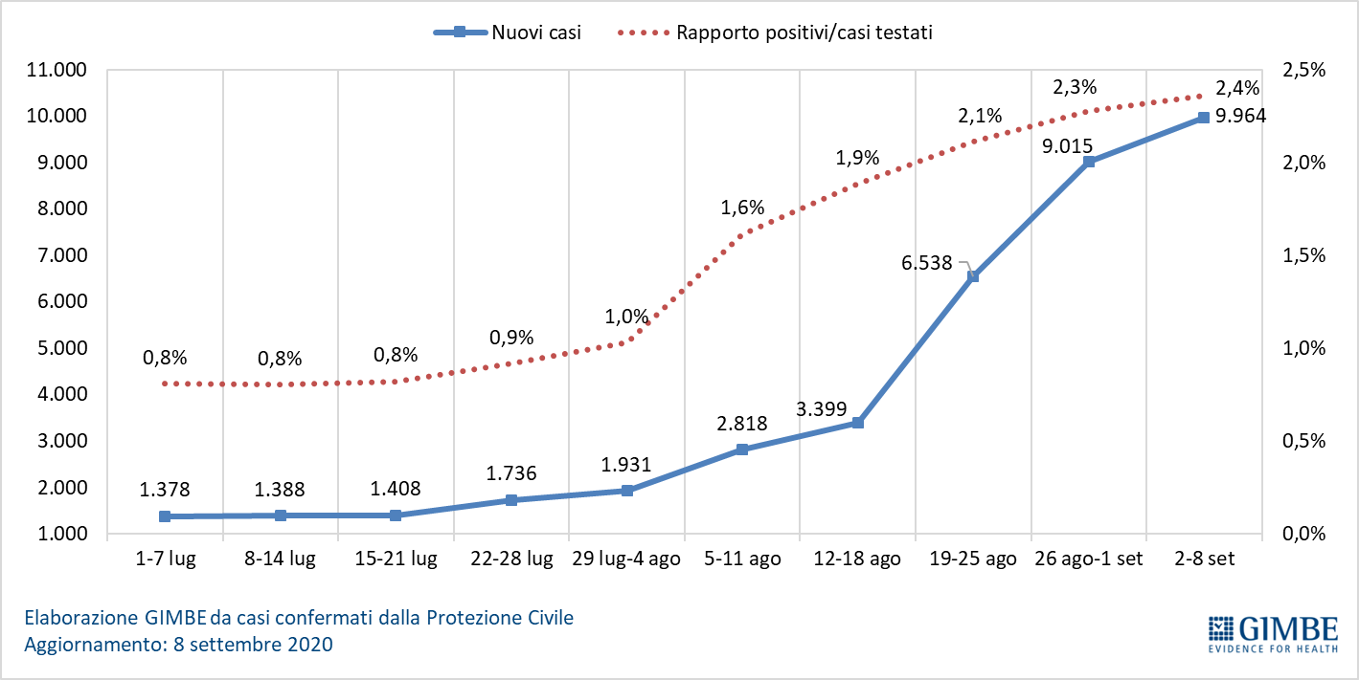

Figura 2. Trend settimanale dei casi attualmente positivi
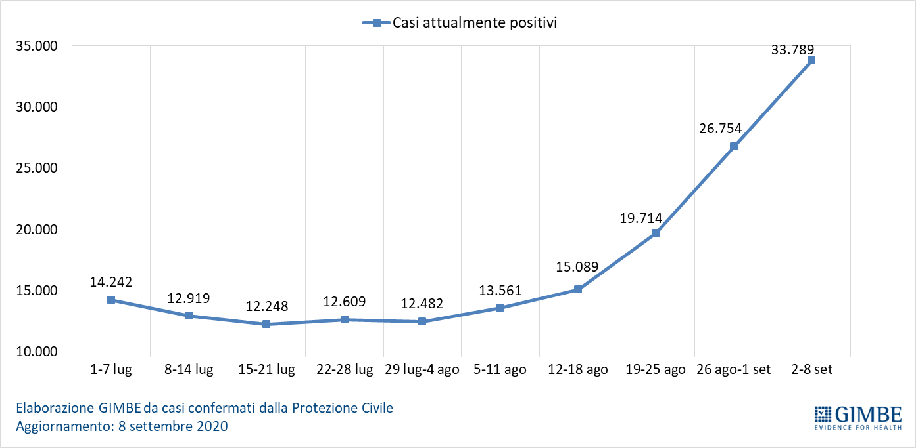

Figura 3. Numero di ricoverati con sintomi e in terapia intensiva

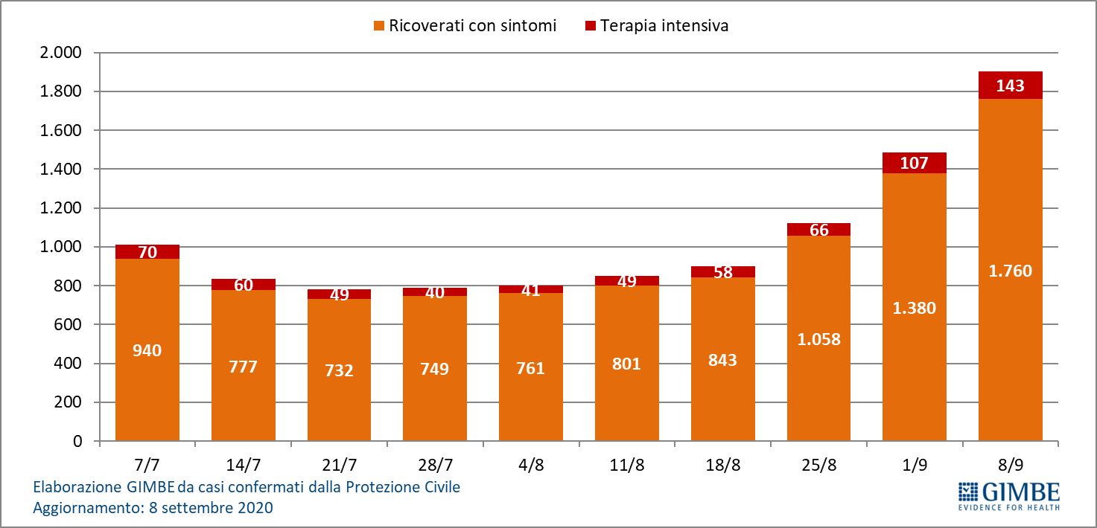

Figura 4. Distribuzione regionale dei ricoverati con sintomi e in terapia intensiva

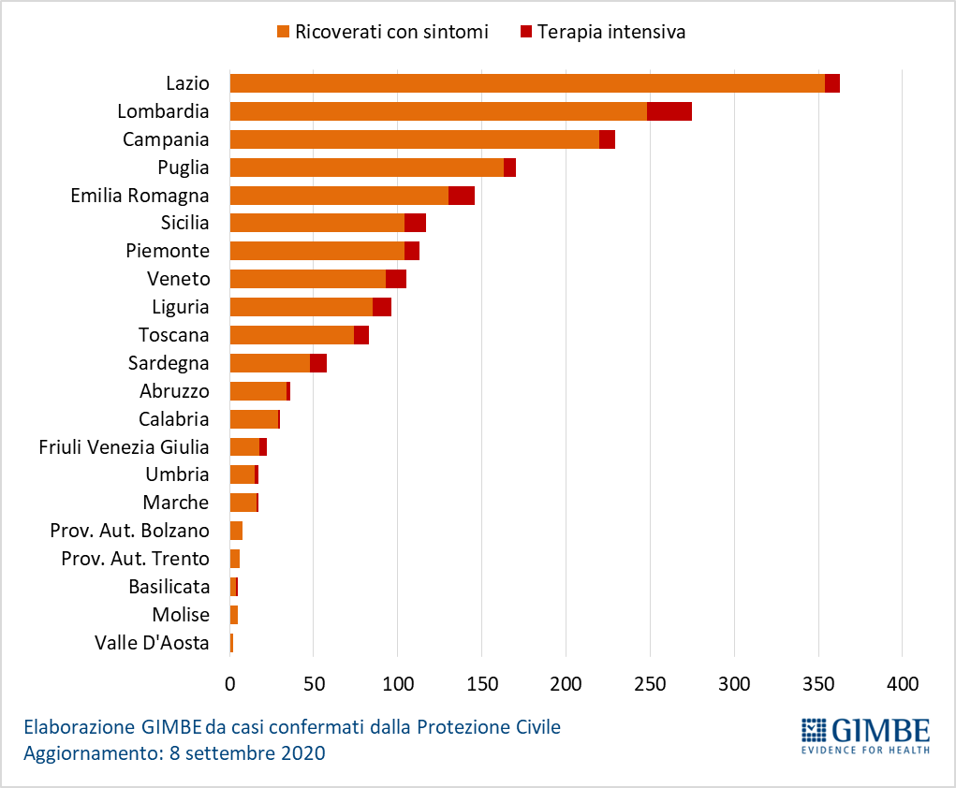

Tabella. Nuovi casi settimana 2-8 settembre
Regione | Variazione casi rispetto  alla settimana precedente | Totale  nuovi casi | Nuovi casi per  100.000 abitanti
Veneto | 256 | 1.092 | 22,26
Sicilia | 240 | 499 | 9,98
Puglia | 203 | 563 | 13,97
Prov. Aut. Trento | 186 | 253 | 46,76
Liguria | 158 | 445 | 28,70
Basilicata | 30 | 49 | 8,71
Calabria | 30 | 135 | 6,93
Friuli Venezia Giulia | 25 | 160 | 13,17
Abruzzo | 21 | 139 | 10,60
Campania | 17 | 1.209 | 20,84
Toscana | 15 | 660 | 17,70
Umbria | 8 | 132 | 14,97
Prov. Aut. Bolzano | 4 | 59 | 11,11
Molise | 3 | 20 | 6,54
Lombardia | -4 | 1.768 | 17,57
Marche | -4 | 128 | 8,39
Valle D'Aosta | -5 | 13 | 10,34
Sardegna | -12 | 372 | 22,69
Lazio | -57 | 1.023 | 17,40
Piemonte | -71 | 412 | 9,46
Emilia Romagna | -94 | 833 | 18,68
ITALIA | 949 | 9.964 | 16,51

